INTEGRANTES


ARGENTINA

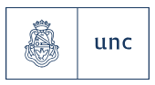 UNIVERSIDAD NACIONAL DE CORDOBA (UNC)

Laura Carolina LUCIANI GIACOBBE
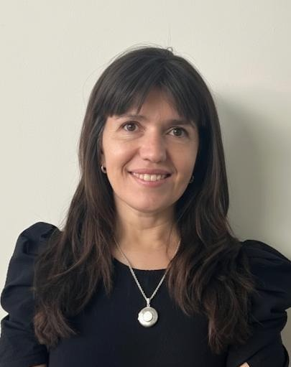
Farmacéutica y Doctora en Ciencias Químicas, con más de 15 años de experiencia en el área de la Tecnología Farmacéutica. Se desempeña como Profesora Asistente en el Departamento de Ciencias Farmacéuticas Facultad de Ciencias Químicas, Universidad Nacional de Córdoba, Argentina. Es Investigadora Asistente de UNITEFA - CONICET. Su investigación se centra en el desarrollo y optimización de formas farmacéuticas sólidas, especialmente formulaciones pediátricas, integrando enfoques de Quality by Design y análisis de riesgo. lluciani@unc.edu.ar
PROYECTOS EN DESARROLLO
-Desarrollo de un medicamento formulado como gránulos dispersables de adecuada palatabilidad para el tratamiento pediátrico de la tuberculosis. MINCyT-PFI 2022 Directora: Dra. ME Olivera. Función: investigadora principal y coordinadora.
-Formulaciones de fenilbutirato de sodio. Desarrollo conjunto del consorcio asociativo FORMULACIONES FARMACÉUTICAS CÓRDOBA UNC y CEPROCOR. Subsidio FONARSEC. Responsable técnico por UNC: Dra. ME Olivera. Función: integrante del equipo de trabajo.
-Innovación aplicada al desarrollo de medicamentos huérfanos: optimización de histidinato de cobre inyectable para el tratamiento de la enfermedad de Menkes. MINCyT-PFI 2023. Directora: Dra. ME Olivera. Institución demandante: Hospital Nacional de Clínicas, FCM-UNC. Función: Investigadora: colaboración en diseño de ensayos y análisis de resultados.
-I+D de plataformas tecnológicas de nanoestructuras y formulaciones inteligentes basadas en polielectrolitos portadores. CONICET-PIP DD787. Directora: Dra. María Eugenia Olivera. Función: integrante del grupo responsable.
-Multifunctional nanocarriers for nonlinear microscopy: new tools for biology and medicine. Programa Horizonte 2020. Coordinadora: Cristina Sissa (Universidad de Parma, Italia). Función: Investigadora del grupo UNC-Argentina.

PUBLICACIONES

-Guzmán, M. L.#, Barbieri, F.#, Luciani-Giacobbe, L. C.#, Inga, C. M., Fierro, C. B., Gavelli, M. E. Apas A.L., Alovero F.L., Gasparotto A.M., Olivera, M. E. Overcoming barriers in Menkes disease: a standardized high quality and stable injectable copper histidinate. Journal of Pharmaceutical Sciences, 103722; 2025. DOI: 10.1016/j.xphs.2025.103722
-Sanchez, MF#, Luciani Giacobbe, LC# (contributed equally), Barbieri, F, Olivera, ME. Defining Critical Quality Attributes and Composition Parameters for Burn Wound Dressings: Antibiotic-Anesthetic Films as a model. Heliyon 10(22); 2024. DOI: 10.1016/j.heliyon.2024.e39766
-Vargas-Nadal G, Köber M, Nsamela A, Terenziani F, Sissa C, Pescina S, Sonvico F, Gazzali AM, Wahab HA, Grisanti L, Olivera ME, Palena MC, Guzman ML, Luciani-Giacobbe LC, Jimenez-Kairuz A, Ventosa N, Ratera I, Belfield KD, y Maoz BM. Fluorescent Multifunctional Organic Nanoparticles for Drug Delivery and Bioimaging: A Tutorial Review. Pharmaceutics 2022, 14, 2498. https://doi.org/10.3390/pharmaceutics1411249
-Luciani-Giacobbe LC, Lorenzutti AM, Litterio NJ, Ramírez-Rigo MV, Olivera ME. Anti-tuberculosis site-specific oral delivery system that enhance rifampicin bioavailability in a fixed-dose combination with isoniazid. Drug Delivery and Translational Research 2020; 10; 4; 8-9; 1-15.

